# 汇编程序CPU运行结果和Mars运行结果比对

1. 用Mars运行MIPS汇编程序后会在Mars目录下生成一个result.txt文件，内容如图1，为运行每条指令后的 指令地址：pc、指令十六进制码：instr、寄存器堆十六进制码：regfile；

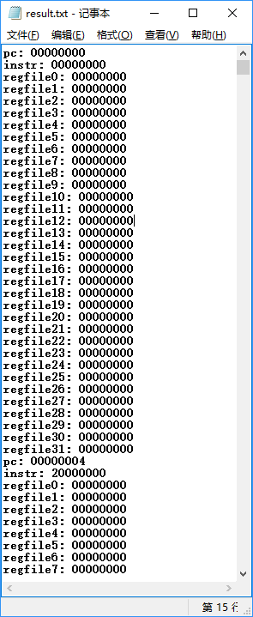

图 1

1. 用Mars导出编译后的MIPS指令十六进制格式文件，如图2，点击红框处，导出格式选择十六进制。

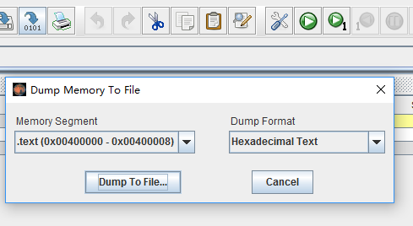

选择十六进制

图 2

1. 用自己的CPU运行导出的MIPS汇编程序，按cpu_tb.v中，如图3，将pc、instr、regfile结果输出到文件，在CPU工程目录下生成另一个result.txt文件；

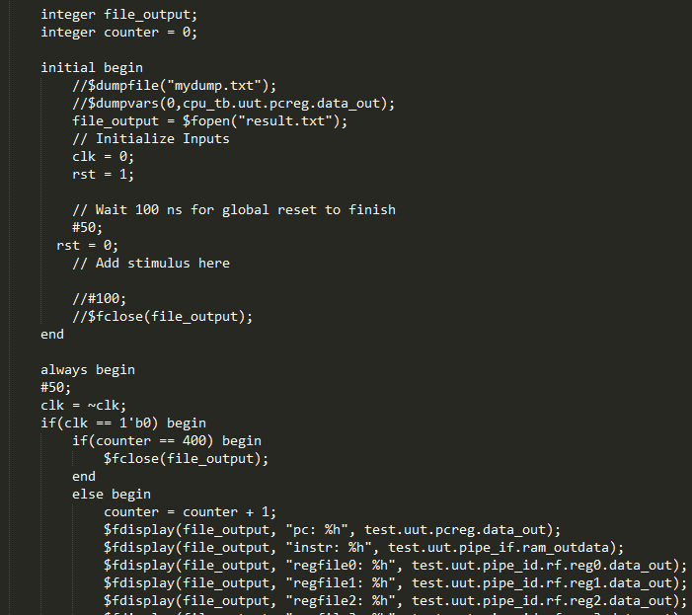

图 3

1. 比对1和2中生成的两个结果文件，比对可使用UltraCompare或Notepad++等工具。

如图4，对比发现在pc为8，执行指令3c038000后$1寄存器的结果出现了错误，需要进一步调试修改。

例子中运行的指令为：

sll $0,$0,0

addi $1,$0,0xf

addi $0,$1,0x1

结果发现第三条指令出现错误，$0寄存器结果异常，因为零号寄存器恒置零，所以应修改寄存器堆中对零号寄存器的写操作。

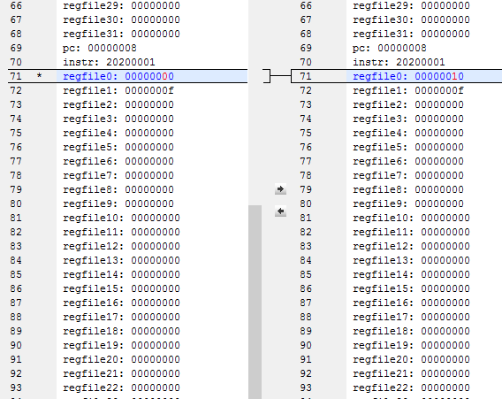

图 4